**جامعة باجي مختار عنابة التاريخ: 20/01/2025**

**كلية العلوم الاقتصادية و علوم التسيير الأستاذة: د.بورناز*ح\***

**قسم العلوم المالية**

**المستوى: ماستر1 المدة: 1سا ونصف**

**تخصص: تسويق سياحي وفندقي**

**امتحان السداسي الأول في مقياس قانون سياحي وفندقي**

**السؤال الأول:** حدد مفهوم العبارات التالية باختصار: .........................5ن

1-برامج بناء الوعي لخدمة السائح.

2-المؤسسة الفندقية حسب المرسوم رقم 2000/46 المؤرخ في01/03/2000.

3-الوكالة السياحية بالتجزئة.

4-امتياز استعمال المياه الحموية حسب المرسوم التنفيذي 07/69.

5-المرشد السياحي حسب المرسوم التنفيذي رقم 224/06 المؤرخ في 21/07/2006.

**السؤال الثاني:** أجب على مايلي باختصار......................................6.5ن

* أذكر 4 أبعاد للتنمية السياحية المستدامة وفق القانون 03/01، مع ذكر القانون الخاص بكل بعد من الأبعاد؟.................4ن
* أذكر 5 خصائص للعقد السياحي (العامة والخاصة) والتي حددها المرسوم التنفيذي 99/06؟.........2.5ن

**السؤال الثالث: .قضايا قانونية....................8.5ن**

*** حدد لنا القانون رقم 99/01 المؤرخ في 6 يناير 1999 القواعد المتعلقة بالفندقة ومن خلال هذا القانون أراد الشخص المعنوي X القيام ببناء مؤسسة فندقية ومزاولة نشاطه في مجال السياحة.

1. حدد الهيئة المكلفة بالمصادقة على مخططات مشروعه ، و الدور الذي تقوم به هذه الهيئة؟ .....1.5ن

2. في حالة عدم تطابق البنايات مع المخططات المصادق عليها، ماهو الإجراء القانوني الواجب اتخاده من طرف المشرع الجزائري؟.......2.5ن

***كما أراد الشخص المعنوي Y الحصول على رخصة استغلال وكالة سياحية.

1. ماهي الإجراءات المتبعة للحصول على هذه الرخصة؟ مع تحديد الهيئة المكلفة بذلك و المدة القانونية؟ ......1.5ن

2. حدد الوثائق المطلوبة عند الموافقة؟ .......3ن

1/1

بالتوفيق للجميع

**جامعة باجي مختار عنابة التاريخ: 20/01/2025**

**كلية العلوم الاقتصادية و علوم التسيير الأستاذة: د.بورناز*ح\***

**قسم العلوم المالية**

**المستوى: ماستر1 المدة: 1سا ونصف**

**تخصص: تسويق سياحي**

**امتحان السداسي الأول في مقياس قانون سياحي وفندقي**

**الإجابة النموذجية**

**السؤال الأول:** حدد مفهوم العبارات التالية باختصار: .........................5ن

1-برامج بناء الوعي لخدمة السائح.

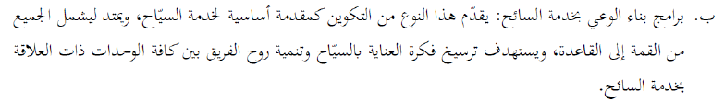

2-المؤسسة الفندقية حسب المرسوم رقم 2000/46 المؤرخ في01/03/2000.

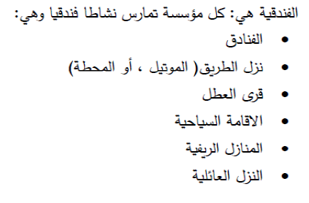

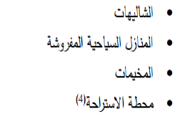-

3-الوكالة السياحية بالتجزئة.

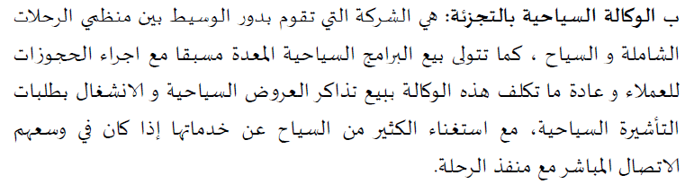

4-امتياز استعمال المياه الحموية حسب المرسوم التنفيذي 07/69.

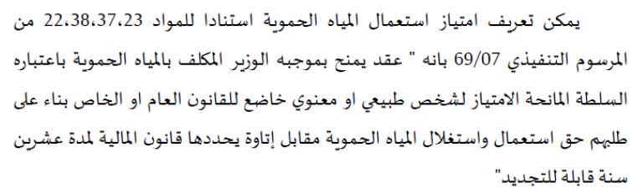

5-المرشد السياحي حسب المرسوم التنفيذي رقم 224/06 المؤرخ في 21/07/2006.

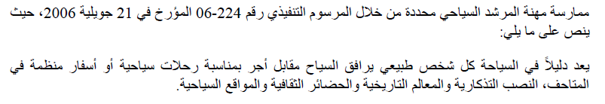

**السؤال الثاني:** أجب على مايلي باختصار......................................6.5ن

* أذكر 4 أبعاد للتنمية السياحية المستدامة وفق القانون 03/01، مع ذكر القانون الخاص بكل بعد من الأبعاد؟.................4ن

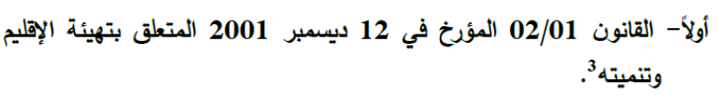

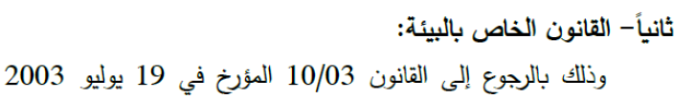



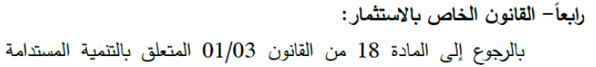

* أذكر 5 خصائص للعقد السياحي (العامة والخاصة) والتي حددها المرسوم التنفيذي 99/06؟.........2.5ن

**عقد تجاري/ رضائي/ ملزم الجانبين/ عقد إذعان/ مركب/ خدمات/ من عقود الاستهلاك.**

**السؤال الثالث: .قضايا قانونية....................8.5ن**

*** حدد لنا القانون رقم 99/01 المؤرخ في 6 يناير 1999 القواعد المتعلقة بالفندقة ومن خلال هذا القانون أراد الشخص المعنوي X القيام ببناء مؤسسة فندقية ومزاولة نشاطه في مجال السياحة.

1. حدد الهيئة المكلفة بالمصادقة على مخططات مشروعه ، و الدور الذي تقوم به هذه الهيئة؟ .....1.5ن

**الوزارة المكلفة بالسياحة..... دورها: تعين لجنة مختصة بدراسة مخططات المشروع/ ابلاغ مصالح الوزارة المكلفة بالسياحة بالقبول أو الرفض أو التعديلات الواجب اتخادها.**

2. في حالة عدم تطابق البنايات مع المخططات المصادق عليها، ماهو الإجراء القانوني الواجب اتخاده من طرف المشرع الجزائري؟.......2.5ن

-يطلب المؤهل قانونا من صاحب المشروع التوقف عن مواصلة الاشغال والامتتال للمخططات المصادق عليهافي اجل لا يتعدى 3 اشهر.

- في حالة عدم الامتتال يحرر محضر وترفع دعوة قضائية أمام الجهة القضائية المختصة من اجل الزام المخالف بالتوقف عن مواصلة الاشغال إلى غاية القيام بالتعديلات.

- امكانية الوزير المكلف بالسياحة من اصدار قرار التوقيف الفوري للأشغال و اشعار السلطة القضائية استعجاليا في مدة 48 سا.

***كما أراد الشخص المعنوي Y الحصول على رخصة استغلال وكالة سياحية.

1. ماهي الإجراءات المتبعة للحصول على هذه الرخصة؟ مع تحديد الهيئة المكلفة بذلك؟ ......1.5ن

-ايداع طلب على شكل مطبوع لدى المديرية الولائية للسياحية المختصة اقليميا(مصلحة وكلات السياحة والسفر) يومي الاثنين أو الاربعاء قبل شهر كامل من اجتماع اللجنة الوطنية لاعتماد وكالة السياحة والسفر.

2. حدد الوثائق المطلوبة عند الموافقة؟ .......3ن

